УДК 575:602.9:611.018:636.93
КАРІОТИПОВИЙ АНАЛІЗ МЕЗЕНХІМАЛЬНИХ СТОВБУРОВИХ КЛІТИН КІСТКОВОГО МОЗКУ КРОЛІВ ЗА РІЗНИХ МЕТОДІВ ДИСОЦІАЦІЇ КЛІТИННОГО МОНОШАРУ НА РАННІХ ПАСАЖАХ КУЛЬТИВУВАННЯ IN VITRO
А. Й. МАЗУРКЕВИЧ, доктор ветеринарних наук, професор, член- кореспондент НААН України
М. О. МАЛЮК, кандидат ветеринарних наук, доцент Національний університет біоресурсів і природокористування України
Л. Ф. СТАРОДУБ, кандидат сільськогосподарських наук, старший науковий співробітник
Інститут розведення і генетики тварин НААН України В. Б. ДАНІЛОВ, кандидат ветеринарних наук, доцент
Національний університет біоресурсів і природокористування України
nikolai_malyuk@mail.ru*
Проведені нами дослідження свідчать, що в культурі стовбурових клітин, отриманих методом ферментативної дисоціації клітинного матеріалу, значно більша кількість клітин із порушеннями хромосом- ного апарату кількісного характеру (анеуплоїдія, поліплоїдія), порівняно із культурою стовбурових клітин, отриманих методом хелатуючої дисоціації клітинного матеріалу. Особливо виразно такі кількісні пору- шення проявляються в культурі клітин ІІІ і V пасажів. За результатами аналізу мікроядерного тесту встановлено, що в культурі стовбурових клітин, отриманих методом ферментативної дисоціації, кількість клі- тин із мутаціями значно перевищувала рівень спонтанного мутаге- незу, характерного для ссавців; в культурі клітин, отриманих методом хелатуючої дисоціації клітинного матеріалу, кількість таких клітин менша. Особливо це стосується мікроядерних і двоядерних клітин.
Ключові слова: мезенхімальні стовбурові клітини, цито- генетичний аналіз, мікроядерний тест, двоядерні клітини, клітини із мікроядром, поліплоїдія, анеуплоїдія

© А. Й. Мазуркевич, М. О. Малюк, Л. Ф. Стародуб, В. Б. Данілов, 2015
Незважаючи на інтенсивні дослідження з біології МСК, результати каріотипової характеристики цих клітин не однозначні. В наукових колах оприлюднюються протилежні точки зору на вірогідність каріотипових змін в культурах, які використовуються у клітинній терапії. Переважна кількість науковців вважає, що виникнення хромосомних аномалій, які характери- зують генетичну нестабільність культури, пов’язане з втратою теломерної ДНК і може призвести до злоякісної трансформації [14, 12, 11]. Інша частина наукових повідомлень вказує на те, що клітини з каріотиповими змінами не шкідливі для трансплантації, тому що їх доля в культурі незначна [6].
Zhang et al. встановили, що 20-добове культивування МСК із кістко- вого мозку не викликає генетичних змін в цих клітинах [18]. Інші автори у своїх дослідженнях вказують на можливість спонтанної трансформації МСК, виділених із кісткового мозку (КМ) і жирової тканини (ЖТ) [9, 16], що вказує на формування пухлин із цих клітин у тварин in vivo [13].
Суперечливість літературних джерел, очевидно, може бути обумов- лена декількома причинами. Однією з них є біологічні властивості МСК, іншою причиною може бути застосування авторами різних методик куль- тивування і пасажування клітин. Так, встановлено, що за довготривалого пасажування клітин з використанням ензиматичного методу дезагрегації клітинного матеріалу, в культурі МСК виникають хромосомні аберації певної кількості клітин, в той час як за використання механічного методу дезагрегації клітинного матеріалу цих аномалій каріотипу в культурах клітин не спостерігається [14, 6, 7].
Отже, проведення цитогенетичного аналізу мезенхімальних стовбу- рових клітин кролів за різних методів дисоціації клітинного матеріалу на ранніх пасажах культивування in vitro має як теоретичне, так і практичне значення і є досить актуальним.
Мета дослідження – встановити залежність хромосомної мінли- вості мезенхімальних стовбурових клітин кісткового мозку кролів на ранніх пасажах культивування від методів дисоціації клітинного матеріалу.
Матеріали і методика дослідження. Проведено дві серії дослід- жень. У першій серії досліджень за пасажування мезенхімальних стовбу- рових клітин використовували ферментативну дисоціацію клітинного моношару додаванням до культуральної суміші трипсину/ЕДТА, після чого проводили цитогенетичний аналіз цих клітин на першому, третьому і п’ятому пасажах під час культивування in vitro.
У другій серії досліджень за пасажування мезенхімальних стовбуро- вих клітин використовували хелатуючу дисоціацію клітинного моношару додаванням ЕДТА (етилендіамінтетраоцтової кислоти); в подальшому проводили цитогенетичний аналіз цих клітин на першому, третьому і п’ятому пасажах під час культивування in vitro.
Мезенхімальні стовбурові клітини одержували із аспірату кісткового мозку стегнової кістки кролів [3]. Одержану клітинну масу культивували у стандартному середовищі: DМЕМ – 80 %, сироватка ембріонів телят – 20
% (виробництва “Sigma”, США) з додаванням 10 мкл/см3 середовища антибіотика-антимікотика. Культивування проводили у СО2-інкубаторі за
370С та 5 % концентрації СО2. При цьому МСК осідали, прикріплюючись до поверхні культуральних чашок Петрі і розпластувались. Суспендовану культуру гемопоетичних клітин видаляли, після чого продовжували куль- тивувати лише ті клітини, що мають адгезивні властивості.
У першій серії досліджень після культивування отримували суспен- зію клітин, використовуючи 0,25/0,02 % розчин трипсину/ЕДТА. У другій серії досліджень після культивування отримували суспензію клітин, вико- ристовуючи лише 0,02 % розчин ЕДТА. Мікроскопічний аналіз і оцінку культури здійснювали за допомогою інвертованого мікроскопа Axiovert 40 (Карл Цейс).
Цитогенетичний скринінг включав аналіз 30 метафазних пластинок стовбурових клітин кроля І, ІІІ, V пасажів. Для отримання препаратів хромосом використовували модифікацію стандартного цитогенетичного методу [5, 10]. Фіксацію хромосом проводили через 48 годин після посіву клітин. Колхіцин додавали у культуральне середовище із розрахунку 0,05- 0,5 мкг/мл та інкубували 1,5-2 години за температури 37˚С. Зняття клітин із чашок Петрі та отримання клітинної суспензії здійснювали шляхом інку- бації протягом 1-5 хв. за температури 37˚С у 0,25/0,02 розчині трипси- ну/ЕДТА або 0,02% розчині ЕДТА. Для руйнування клітин їх інкубували протягом 30 хв. за температури 37˚С у теплому гіпотонічному розчині KCl (0,56%) із розрахунку 1 мл клітинної суспензії до 9 мл гіпотонічного роз- чину (1:9). Фіксацію хромосом проводили три – чотири рази по 10-20 хв. у свіжоприготованому охолодженому фіксаторі (метанол : крижана оцтова кислота, 3:1). Отримані препарати хромосом забарвлювали протягом 40 хв. у 20%-му розчині барвника Гімза (“Merck”, Німеччина). Аналіз мета- фазних пластинок здійснювали за допомогою мікроскопа Axiostar plus (Carl Zeiss, Німеччина), збільшення х400 та х1000.
У процесі досліджень враховували кількісні порушення хромосом – анеуплоїдію (А), поліплоїдію (ПП) та структурні аберації – розриви хро- мосом (ХР) і хроматид (ХМ). На цих самих препаратах проводили також мікроядерний тест: підраховували кількість двоядерних (ДЯ) клітин, клітин із мікроядром (МЯ), апоптозні клітини (АП), виводили мітотичний індекс (МІ), Частоту ДЯ, МЯ, АП, МІ вираховували на 1000 клітин (‰).
Результати дослідження. Результати проведеного аналізу мета- фазних пластинок МСК кроля, одержаних на І, ІІІ і V пасажах культивування за ферментативної (перша серія досліджень) та хелатуючої (друга серія досліджень) дисоціації клітинного матеріалу наведені в табл. 1 та на рис.1, 2.
Як видно із наведеного ілюстративного матеріалу, для цих клітин характерні кількісні порушення хромосом, зокрема, анеуплоїдія і поліплоїдія.
Анеуплоїдія в МСК кроля за ферментативної дисоціації клітинного матеріалу проявлялася із частотою 15 % на першому, 15,4 % - на третьо- му та 8,3 % - на п`ятому пасажах. Цитогенетичну мінливість (анеуплоїдію), в основному, становили гіперплоїдні клітини, каріотип яких дорівнював (n=46; n=56) хромосом.
Поява анеуплоїдних клітин за хелатуючої дисоціації клітинного матеріалу спостерігалась від першого до п’ятого пасажу із показниками
від 11,1% до 12,5%. Цитогенетичну мінливість (анеуплоїдію) в основному становили гіпоплоїдні клітини, каріотип яких дорівнював (2n=39; 2n=43) хромосом. Різниця середніх величин за цією ознакою у популяціях клітин І, ІІІ і V пасажів була недостовірною і не перевищувала спонтанного рівня соматичного мутагенезу, характерного для ссавців [4]. З літературних джерел відомо, що середня величина показника хромосомних мутацій у ссавців знаходиться в діапазоні від 6 до 15 % [4]. Отже, кількісні порушен- ня хромосом, а саме анеуплоїдія, у мезенхімальних стовбурових клітинах кроля першого, третього та п`ятого пасажів за хелатуючої дисоціації клі- тинного матеріалу знаходилися у межах норми. В той же час, за фермен- тативної дисоціації клітинного матеріалу, на ІІІ пасажі цей показник стано- вив 15,4%, що на 2,4% перевищувало спонтанний рівень соматичного мутагенезу, характерного для ссавців.
- Показники цитогенетичного контролю МСК кроля на ранніх пасажах культивування за різних методів дисоціації клітинного
матеріалу (M±m, n=5)
Методи дисоціації клітинного матеріалу | Кількість метафаз | Анеуплоїдія, % | Поліплоїдія,% | Хромосомні розриви
І пасаж
Ферментативна
дисоціація 30 15,0±2,3 6,3±1,2 –
ЕДТА дисоціація 30 11,1±2,1 5,5±0,9 5,5±1,2
ІІІ пасаж
Ферментативна
дисоціація 30 15,4±2,5 15,4±1,4 –
ЕДТА дисоціація 30 11,7±1,5 – –
V пасаж

Ферментативна дисоціація
30 8,3±1,1 37,5±3,2 –

ЕДТА дисоціація 30 12,0±1,5 26±2,0 –

Кратне збільшення гаплоїдного набору хромосом було виявлено у МСК кроля за ферментативної дисоціації клітинного матеріалу на всіх пасажах культивування. Поліплоїдні клітини були в основному тетра- та гексаплоїдні, каріотип яких дорівнював (n=88) та (n=132) хромосом відповідно. Концентрація поліплоїдних клітин у мезенхімальних стовбу- рових клітинах кроля І пасажу становила 6,3 %, ІІІ пасажу – 15,4 %, V па- сажу – 37,5 %. У популяціях клітин від першого до п`ятого пасажу спосте- рігалося підвищення відсотку поліплоїдії з достовірною різницею середніх величин (P>0,999).
Таким чином, цитогенетичні показники поліплоїдії МСК на ІІІ пасажі перевищували на 2,6% рівень спонтанного мутагенезу, характерного для ссавців, МСК кроля V пасажу перевищували середню величину об`єму хромосомних мутацій, характерну для ссавців у 2,5 рази, що свідчить про каріотипову нестабільність культури клітин, яка піддавалась фермен- тативній дисоціації клітинного матеріалу [4].

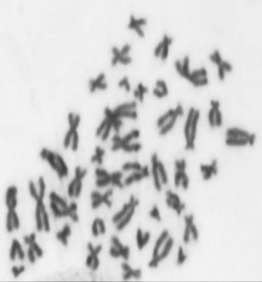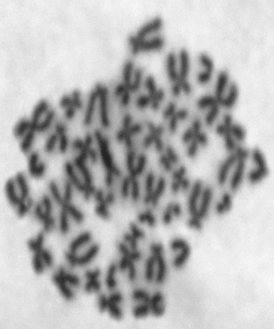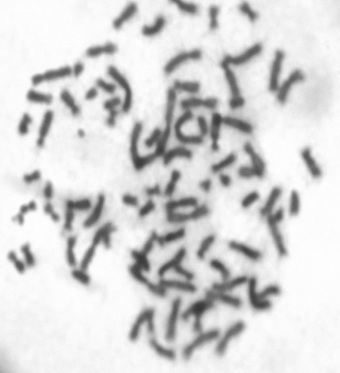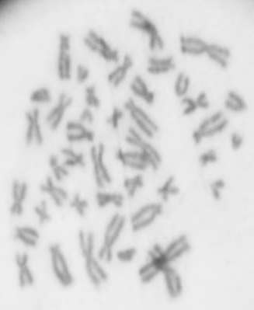
а)
б
в)
г)
Рис. 1. Каріотип мезенхімальних стовбурових клітин кроля: а) норма
2n=44; б) анеуплоїдія 2n=42; в) поліплоїдія2n=88; г) структурні порушення (хромосомний розрив, вказано стрілкою), ×1000
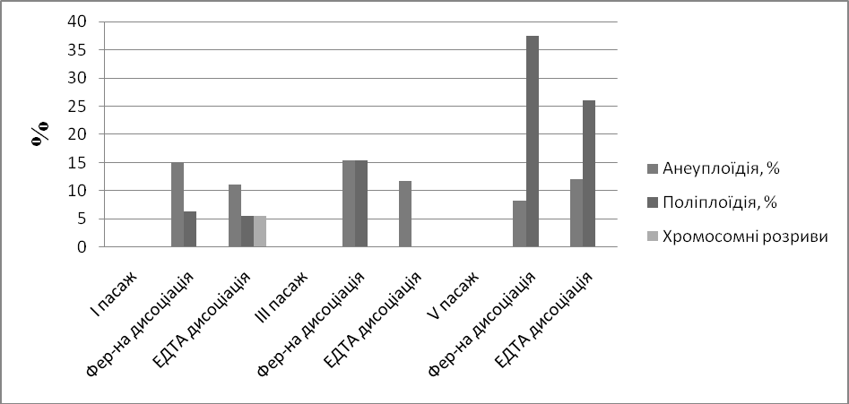
Рис. 2. Кількісні і якісні зміни генетичного матеріалу мезенхімальних стовбурових клітин кісткового мозку кролів за різних методів дисоціації клітинного матеріалу

Кратне збільшення числа хромосом (поліплоїдія) проявилося і у популяції клітин І, V пасажів за хелатуючої дисоціації клітинного мате- ріалу. Поліплоїдія каріотипу клітин першого пасажу становила 5,5 %, що не перевищувала спонтанний рівень (від 6 % до 15 %) цієї мінливості, характерний для ссавців [4]. На ІІІ пасажі поліплоїдних клітин виявлено не було. Частота поліплоїдних клітин на V пасажі становила 26 %, що у 1,7 рази вище спонтанної хромосомної мінливості за цією ознакою, характер- ною для ссавців. При цьому поліплоїдні клітини були в основному тетра- плоїдні, каріотип яких дорівнював 4n=88. Поліплоїдізацію пов`язують із зменшенням мітотичного потенціалу клітини і втратою цитоплазматичної здатності до поділу [8].
Структурні порушення каріотипу (хромосомні та хроматидні розри- ви) у популяціях МСК кролів за ферментативної дисоціації від першого до
п`ятого пасажів не були виявлені. ПЗа хелатуючої дисоціації клітинного матеріалу структурні порушення були виявлені у клітин І пасажу (5,5%), що не перевищувало спонтанний рівень соматичного мутагенезу, харак- терний для ссавців [4]. У популяціях МСК кроля ІІІ - V пасажів структурних порушень хромосом не було виявлено.
Отже, проведені нами дослідження свідчать, що ферментативна дисоціація клітинного матеріалу викликає значно більші кількісні порушен- ня хромосомного апарату культивуючих клітин, порівняно із хелатуючою дисоціацією клітинного матеріалу. Особливо кількісні порушення хромо- сом стосуються клітин, які культивуються на ІІІ і V-пасажах. Так, за хела- туючої дисоціації клітинного матеріалу кількість клітин із поліплоїдією менша, порівняно з ферментативною дисоціацією у клітин І пасажу на 13%, у клітин ІІІ пасажу нами не було відмічено поліплоїдії за хелатуючої дисоціації, тоді як за ферментативної дисоціації клітин ІІІ пасажу полі- плоїдія становила 15,4 %. На V пасажі за хелатуючої дисоціації культури клітин поліплоїдія становила 26 %, що в 1,44 рази менше, відносно культури клітин, яка піддавалась ферментативній дисоціації (37,5 %).
Для оцінки дестабілізації каріотипу МСК КМ кролів нами був прове- дений мікроядерний тест (табл. 2, рис.3).
Частка клітин за ферментативної дисоціації клітинного матеріалу із мікроядрами (9,0‰ -3,2 ‰) від першого до п`ятого пасажу, за норми 1,6 ‰ 5,6 ‰ для ссавців була підвищена [17]. Частка двоядерних мезенхі- мальних стовбурових клітин кроля першого і п`ятого пасажу становила 7,2-8,2 ‰, що перевищувало рівень спонтанного мутагенезу, який харак- терний для клітин ссавців (5,4 ‰) [1]. Підвищений мітотичний індекс (11,0- 15,2 ‰) за норми (2,9-4,1 ‰) свідчить про посилену проліферацію культивуючих клітин [2]. При цьому рівень апоптозних клітин знаходився у межах норми (табл. 2).
- Показники мікроядерного тесту МСК кроля на ранніх пасажах культивування за різних методів дисоціації клітинного
матеріалу (M±m, n=5)
Методи дисоціації клітинного матеріалу | Клітини із мікроядром, ‰ | Двоядерні клітини, ‰ | Мітотичний індекс, ‰ | Апоптоз,  ‰
І пасаж
Ферментативна
дисоціація 9,0±2,6  ЕДТА дисоціація 3±0,9 | 4,0±1,1  - | 11,0±1,4  3±2,1 | 2,0±1,0  -
 | ІІІ пасаж
Ферментативна  дисоціація 4,0±1,7 | 7,2±1,6 | 10,1±1,3 | 1,0±1,0
ЕДТА дисоціація 5±1,5 | 3±0,7  V пасаж | 4±2,3 | -
Ферментативна  дисоціація 3,2±1,3 | 8,2±1,5 | 15,2±2,2 | 2,0±1,0
ЕДТА дисоціація 7±1,9 | 4±1,8 | 4±0,5 | 2±0,3

Результати мікроядерного тесту клітин за хелатуючої дисоціації клі- тинного матеріалу показали, що у популяціях мезенхімальних стовбурових клітин кроля частота клітин із мікроядром знаходилася у межах 3-7‰. Концентрація цих клітин підвищувалася з кожним наступним пасажем. Частота клітин із мікроядром першого пасажу становила 3 ‰, третього - 5‰, та п’ятого - 7‰. Різниця середніх величин за цією ознакою у популяції клітин І, ІІІ і V пасажів була достовірною за P>0,999. Рівень цитогенетичної мінливості (частка клітин з мікроядром) у МСК кроля V пасажу вищий за спонтанну мінливість, характерну для ссавців (за норми 1,6 ‰ - 5,6‰ [17]. Підвищення частки клітин відповідно номеру пасажу може відображати не стільки інтенсивність виникнення нових соматичних мутацій, скільки нагромадження їх у часі [1]. Різниця кількості двоядерних клітин у популяціях МСК кроля залежно від номера пасажу не спостерігалася.
Мітотичний індекс популяцій МСК кроля І - V пасажів, які піддава- лись хелатуючій дисоціації становив 3-4 ‰, що не перевищував рівень спонтанної мінливості (норма 2,9-4,1 ‰) [4]. Також нами було встанов- лено, що апоптоз клітин спостерігався лише на п’ятому пасажі (2‰) і його рівень не перевищував межу спонтанної мінливості.
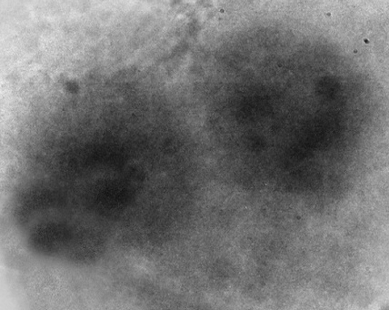
Рис. 3. Мікроядерний тест МСК кроля: двоядерна клітина (ІІІ пасаж) за ферментативної дисоціації клітинного матеріалу, х 1000

Отже, за результатами аналізу мікроядерного тесту нами було вста- новлено, що культура клітин, яка піддавалась ферментативній дисоціації значно перевищувала рівень спонтанного мутагенезу характерного для ссавців, порівняно із культурою клітин, яка піддавалась хелатуючій дисо- ціації клітинного матеріалу. Так, частка клітин з мікроядром на першому пасажі за ферментативної дисоціації становила 9,0 ‰, що перевищувало рівень спонтанного мутагенезу, характерного для ссавців, на 48 %, тоді як за хелатуючої дисоціації цей показних був у нормі (табл. 2). Також, нами відмічено підвищення частки двоядерних клітин за ферментативної ди- соціації культури клітин на відмінну від хелатуючої дисоціації. Так, при ферментативній дисоціації клітинного матеріалу частка двоядерних клітин на третьому і п’ятому пасажах становила відповідно 7,2- 8,2 ‰ (табл. 2, рис. 3), що перевищувало рівень спонтанного мутагенезу, який характер- ний для ссавців (5,4), тоді як у культурі клітин, яка піддавалась хелатуючій
дисоціації цей показник був у нормі і відповідав 3 - 4 ‰ [1]. Підвищений мітотичний індекс в культурі клітин, яка піддавалась ферментативній дисоціації 11,0-15,2 ‰ за норми 2,9-4,1‰, очевидно, свідчить про посиле- ну проліферацію окремих клонів культивуючих клітин. Мітотичний індекс у культурі клітин, яка піддавалась хелатуючій дисоціації не перевищував рівень спонтанної мінливості характерної для ссавців [2]. При цьому рі- вень апоптозних клітин знаходився у межах норми у першій (фермен- тативна дисоціація) і другій (хелатуюча дисоціація) серії досліджень.

Висновки
- За ферментативної дисоціації клітинного матеріалу в культурі мезенхімальних стовбурових клітин в результаті проведення цитогенетичного скринінгу встановлено наступні зміни:
а) після ІІІ пасажу показник наявності клітин із явищами анеуплоїдії на 2,4% перевищує рівень спонтанного мутагенезу, характерного для ссавців;
б) частка поліплоїдних клітин перевищувала рівень спонтанного мутагенезу, характерного для ссавців, на ІІІ пасажі на 2,6 % і на V на пасажі – у 2,5 рази;
в) частка клітин з мікроядром вже після першого пасажу перевищує рівень, характерний для ссавців, на 60,7 ‰;
г) частка двоядерних клітин на ІІІ і V пасажах становить відповідно 7,2- 8,2 ‰, що перевищує рівень спонтанного мутагенезу;
д) підвищений мітотичний індекс в культурі клітин становить 11,0- 15,2 ‰, що, очевидно, свідчить про посилену проліферацію окремих атипових клонів культивуючих клітин.
- За дисоціації клітинного матеріалу за допомогою едитилендіамінтетраоцтової кислоти (ЕДТА) встановлено, що:
а) на І, ІІІ, V пасажах культивування анеуплоїдія не перевищувала рівня спонтанного мутагенезу, характерного для ссавців;
б) підвищена кількість клітин із поліплоїдією виявлена лише на V пасажі культивування (у 1,44 раза);
в) частка клітин з мікроядром першого і третього пасажів не перевищує рівня спонтанного мутагенезу, характерного для ссавців;
г) частка двоядерних клітин на ІІІ і V пасажах не перевищувала рівня спонтанного мутагенезу, характерного для ссавців і становила 3 - 4 ‰;
д) мітотичний індекс у культурі клітин не перевищував рівня спонтанної мінливості, характерної для ссавців.
- Застосування ЕДТА для дисоціації клітинного матеріалу культури МСК на різних пасажах їх культивування має переваги над застосуванням ферментного методу дисоціації, оскільки в меншій мірі впливає на їх цитогенетичну мінливість і дає можливість на певних пасажах отримати культуру клітин із меншими кількісними та якісними змінами їх хромосомного апарату.
Список літератури
- Глазко Т. Т. Мікроядерний тест у великої рогатої худоби / Т. Т. Глазко // Вісник аграрної науки. – 2001. – 39 – С. 45-48.
- Джус П. П. Видоспецифічність дестабілізації каріотипів сільсько- господарських тварин за радіаційного та інфекційного впливу : автореф. дис…. канд. біол. наук : спец. 03.00.15 «Генетика» / П. П. Джус – Київ. – 2012. – 20 с.
- Патент України на корисну модель № 86839. Спосіб прижиттєвого отримання кісткового мозку у дрібних тварин. / А. Й. Мазуркевич, М. О. Малюк, С. М. Ткаченко, Ю. О. Харкевич; заявник і власник Національний університет біоресурсів і природокористування України. - № u 2013 09303; заявл. 25.07.2013; опубл. 10.01.2014. Бюл. № 1, 2014 р.
- Эрнст Л. К. Мониторинг генетических болезней животных в системе крупномасштабной селекции / Л. К. Эрнст, А. И. Жигачев // – М., 2006. – 383 с.
- Barch M. J. Cytogenetics labolatory manual. / M. J. Barch, T. Knutsen, J. L. Spurbeck // – Lippincot – Raven. – 1997. – 668 p.
- Buzzard J. J. Karyotype of human ES cells during extended culture / J. J.Buzzard, N. M. Gough, J. M. Crook et al. // Nat. Biotechnol. 2004. – Т. 22. № 4. – Р. 381–382.
- Inzunza J. Comparative genomic hybridization and karyotyping of human embryonic stem cells reveals the occurrence of an isodicentric X chromosome after long-term cultivation / J. Inzunza, S. Sahlén, K. Holmberg et al. // Mol. Hum. Reprod.
– 2004. – Т. 10. № 6. – Р. 461–466.
- Matsyara T. Multinucleation and polypoloidization of aging human cells in culture/ T. Matsyara // Aging phenom. relation. differ. lebel. organ: Proc. Naito found symp. aging ( Tokio, Aug. 27-29, 1978)/- NEW YORK, London.1980. – P. 31- 38.
- Meza-Zepeda L. A.High-resolution analysis of genetic stability of human adipose tissue stem cells cultured to senescence/ L. A. Meza-Zepeda, A. Noer, J. A. Dahl // J. Cell. Mol. Med. –2008. Т. –12. – № 2. – P. 553–563.
- Moorhead P. S. Chromosome preparations of leukocytes cultured from human peripherical blood. / P. S. Moorhead, P. C. Nowell, W. I. Mellman et al // Exp. Cell Res. – 1960. – Vol. 20, N 3. – P. 613 – 616.
- Murnane J. P. Telomere dysfunction and chromosome instability / J. P. Murnane // Mutat. Res. – 2012. – Т. 730. – № 1-2. – С. 28–36.
- Pathak S. Telomere dynamics, aneuploidy, stem cells, and cancer (review) /
S. Pathak, A. S. Multani, C. L. Furlong et al. // Int. J. Oncol. 2002. Т. 20. № 3. С. 637–641.
- Serakinci N. et al. Adult human mesenchymal stem cell as a target for neoplastic transformation / N. Serakinci, P. Guldberg, J. S. Burns et al.// Oncogene. 2004. – Т. 23. – № 29. – P. 5095–5098.
- Shiras A. Spontaneous transformation of human adult nontumorigenic stem cells to cancer stem cells is driven by genomic instability in a human model of glioblastoma / A. Shiras, S. T. Chettiar, V. Shepal, G. Rajendran et al.// Stem Cells. 2007. – Т. 25. – № 6. – P 1478–1489.
- Soukup T. Mesenchymal stem cells isolated from the human bone marrow: cultivation, phenotypic analysis and changes in proliferation kinetics / T. Soukur, J. Mokry, J. Karbanova et al. // Acta Medica (Hradec Kralove). – n 2006. –Т. 49. – № 1.
– P. 27–33.
- Wang Y. Outgrowth of a transformed cell population derived from normal human BM mesenchymal stem cell culture / Y. Wang, D. L. Huso, J. Harrington et al.
// Cytotherapy. – 2005. – Т. 7. – № 6. – P. 509 – 519.
- Xikum X. Observations on micronuclei germ cells / X. Xikum, S. Liming. et al.
// Zool. Res. – 1990. – Y. 11. - №4. – Р.343.
- Zhang Z. X. Cytogenetic analysis of human bone marrow derived mesenchymal stem cells passaged in vitro / Z. X. Zhang, L. X Guan, K. Zhang et al.// Cell. Biol. Int. – 2007. – Vol. 31. № 6. – P. 645 – 648.

КАРИОТИПИЧЕССКИЙ АНАЛИЗ МЕЗЕНХИМАЛЬНЫХ СТВОЛОВЫХ КЛЕТОК КОСТНОГО МОЗГА КРОЛЕЙ ПРИ РАЗНЫХ МЕТОДАХ ДИССОЦИАЦИИ КЛЕТОЧНОГО МОНОСЛОЯ НА РАННИХ ПАССАЖАХ КУЛЬТИВИРОВАНИЯ IN VITRO

А. И. Мазуркевич, Н. А. Малюк, Л. Ф. Стародуб, В. Б. Данилов

Проведенные нами исследования подтверждают, что в культуре стволовых клеток, выделенных методом ферментативной диссо- циации клеточного материала, значительно большее количество кле- ток с нарушением хромосомного аппарата количественного характера (анеуплоидия, полиплоидия), сравнительно с культурой стволовых кле- ток, выделенных методом хелатирующей диссоциации клеточного материала. Особенно выразительно такие количественные нарушение проявляются в культуре клеток ІІІ и V пассажей. По результатам ана- лиза микроядерного теста установлено, что в культуре стволовых клеток, выделенных методом ферментативной диссоциации, коли- чество клеток с мутациями значительно превышает уровень спон- танного мутагенеза, характерного для млекопитающих; в культуре клеток, выделенных методом хелатирующей диссоциации клеточного материала, количество таких клеток меньше. Особенно это касается микроядерных и двуядерных клеток.
Ключевые слова: мезенхимальные стволовые клетки, цитогенетический анализ, микроядерный тест, двуядерные клетки, клетки с микроядром, полиплоидия, анеуплоидия

KARIOTYP ANALYSIS OF MESENCHIMAL BONE MARROW STEM CELLS OF RABBITS BY DIFFERENT METHODS DISSOCIATION OF CELL MONOLAYERS AT EARLY CULTIVATION PASSAGE IN VITRO

А.Y. Mazurkevych, М. О. Maliuk, L. F. Starodub, V. B. Danilov

Summary. Conducted by us researches showed that in the culture of stem cells, obtained by the method of enzymatic dissociation of cell material much larger number of cells with chromosomal disorders apparatus quantitative nature (aneuploidy, polyploidy), compared to the culture stem cells obtained by the method dissociation of chelating cellular material. Especially clearly such quantitative disorders are manifested in cell culture III and V of passages. According to the analysis micronucleus test we installed, that in culture of stem cells obtained by the method of enzymatic dissociation, the number of cells with mutated significantly exceeded the level of spontaneous
mutagenesis, which is characteristic of mammals; in cell culture obtained by the method of chelating dissociation of cellular material, the number of such cells is less. Especially it concerns micronucleus and dual core cells.
Key words: mesenchymal stem cells, cytogenetic analysis, micronucleus test, binucleated cells, cells with micronuclei, polyploidy, aneuploidy

